“社会を明るくする運動”～犯罪や非行を防止し、立ち直りを支える地域のチカラ～

「保護観察官による更生保護出張講座」


御案内

主催：法務省 ・“社会を明るくする運動”中央推進委員会

メッセージ

犯罪や非行をした人たちもいずれは社会に戻ってきます。犯罪や非行をした人たちが過ちを繰り返すことなく立ち直るためには、本人の強い自覚と努力が必要ですが、それと同時に、地域社会の理解と周囲の人々の支えが不可欠です。
また、近年、犯罪や非行をした人の中には、高齢又は障害による問題や心理的な課題を抱え、専門的支援が必要となる人が多くいるほか、令和５年３月に策定された国の第二次再犯防止推進計画では、「保健医療・福祉サービスの利用の促進等」が重点課題の一つとして掲げられており、刑事司法における福祉等と更生保護の連携の重要性はますます高まっています。
そこで、主に社会福祉士、精神保健福祉士、臨床心理士、公認心理師等の資格者や福祉系養成校又は法科大学院の教員・学生等を対象に、最寄りの保護観察所の職員（保護観察官等）が出向いて、現場経験に基づいた「更生保護出張講座」を開催しています。
当講座を希望される方は、まずは最寄りの保護観察所にお電話で問い合わせください。
講座の内容等（例）

１ 更生保護全般について
２ 更生保護について ～「保護観察官」と「保護司」の仕事とは～
３ 更生保護に携わる人々について
～「保護司」「更生保護女性会」「ＢＢＳ会」「更生保護施設・自立準備ホーム」
「協力雇用主」とは～
４ 犯罪予防活動（“社会を明るくする運動”等）について 等

料金・期間等
講座形式等（例）

１ 講義形式 １ 講師料は一切不要です。
２ ゼミ形式 ２ 通年で申込みを受け付けておりますが、実施日時等に
（分科会等の対話形式） ついては、保護観察所と打ち合せ願います。
３ 事例研究


◆本講座に対する照会先◆
“社会を明るくする運動”千葉県推進委員会
事務局：千葉保護観察所処遇第一部門 民間活動支援・推進班
〒260-8553 千葉市中央区春日2‐14‐10
TEL：043-204-7795
FAX：043-238-5670
Email：chiba-hogo-common@i.moj.go.jp

「保護観察官による更生保護出張講座」申込方法

《ステップ１ まずは最寄りの保護観察所にお電話でお問い合わせください。》

《ステップ２ 対応可能の旨を御確認の上、下記によりお申し込みください。》

申込日： 月 日
（ふりがな）
団体名等
ご連絡先 | 〒
ご連絡先 | TEL： E-mail：
希望日時等 | 令和 年 月 日（ ） 時 から
研修会名・
会場等

研修会名・  会場等 | 受講者の属性： 参加予定人数：
講座内容 | □ 更生保護全般について □更生保護について  □ 更生保護に携わる人々について □犯罪予防活動について  □ その他（詳細を記載願います。）
講師の希望 | □ 保護観察官  □ 保護司 □ 更生保護女性会員、ＢＢＳ会員等  □ その他（詳細を記載願います。）
講座形式 | □ 講義形式 □ ゼミ形式（分科会等の対話形式）  □ 事例研究 □ 視聴覚教材の活用  □ その他（詳細を記載願います。）
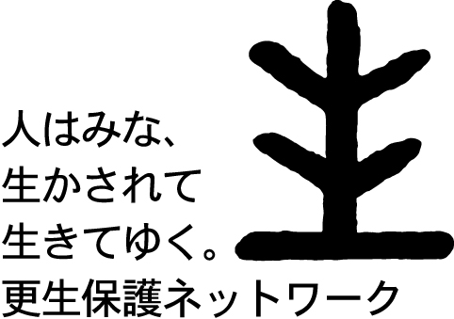
■ お預かりした個人情報は当講座運営目的以外には使用しません。
■ 実施日時等については、保護観察所と打合せ願います。

